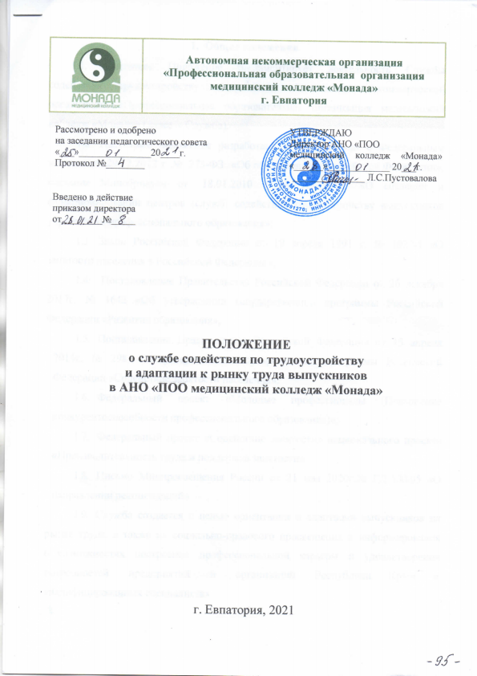1. Общие положения
  - Настоящее Положение регламентирует деятельность Службы содействия трудоустройству выпускников Автономной некоммерческой организации «Профессиональная образовательная организация медицинский колледж «Монада» (далее ­ Служба).
  - Настоящее положение разработано в соответствии с Федеральным законом от 29.12.2012 г. № 273­ФЗ «Об образовании в Российской Федерации», письмом Минобрнауки от 18.01.2010 г. № ИК­35/03 «О создании и функционировании центров (служб) содействия трудоустройству выпускников учреждений профессионального образования»;
  - Закон Российской Федерации от 19 апреля 1991 г. № 1032-1 «О занятости населения в Российской Федерации»;
  - Постановление Правительства Российской Федерации от 26 декабря 2017г. № 1642 «Об утверждении государственной программы Российской Федерации «Развитие образования»;
  - Постановление Правительства Российской Федерации от 15 апреля 2014г. № 298 «Об утверждении государственной программы Российской Федерации «Содействие занятости населения»;
  - Федеральный проект «Молодые профессионалы (Повышение конкурентоспособности профессионального образования)»;
  - Федеральный проект «Содействие занятости» национального проекта «Производительность труда и поддержка занятости»
  - Письмо Минпросвещения России от 21 мая 2020г.№ ГД-500/05 «О направлении рекомендаций»
  - Служба создается с целью ориентации и адаптации выпускников на рынке труда, а также их социально­правового просвещения и информирования о возможностях построения профессиональной карьеры и удовлетворения потребностей предприятий и организаций Республики Крым в квалифицированных специалистах.

- Цели, задачи и предмет деятельности Службы
  - Основной целью деятельности Службы является содействие занятости учащейся молодежи и трудоустройству выпускников колледжа.
  - Для достижения этой цели Служба осуществляет деятельность в следующих направлениях:
- взаимодействие с местными органами власти, в том числе с территориальными органами государственной службы занятости населения, кадровыми агентствами, общественными организациями и объединениями, заинтересованными в улучшении положения выпускников на рынке труда;
- сотрудничество и установление договорных отношений с учреждениями, выступающими в качестве работодателей для выпускников, социальными партнерами;
- проведение консультаций с обучающимися, в том числе индивидуально направленных на содействие трудоустройству;
- организация производственных практик, предусмотренных учебным планом;
- участие в работе совещаний, семинаров и конференций по направлениям
деятельности службы;
- установление и поддержание связи с выпускниками и работодателями;
анализ квалификационных характеристик выпускников от работодателей;
  - внесение предложений по корректировке учебных планов в соответствии с требованиями работодателей к уровню выпускника;
  - проведение маркетинговых исследований на региональном рынке труда и образовательных услуг, анализ текущей перспективной потребности работодателей в выпускниках колледжа;
  - ведение информационной и рекламной деятельности, направленной на профориентацию и содействию трудоустройству выпускников;
  - сбор, обобщение и анализ представления обучающимся информации и состоянии и тенденция рынка труда, о требованиях, предъявляемых соискателю рабочего места;
  - предоставление работодателям информации о выпускниках колледжа;
  - формирование банка данных вакансий, предлагаемых работодателями по соответствующим направлениям подготовки (специальностям);
  - повышение уровня конкурентоспособности обучающихся и выпускников, их информированности о состоянии и тенденциях с целью обеспечения максимальной возможности их трудоустройства;
  - мониторинг трудоустройства выпускников;
  - проведение организованных мероприятий (дней открытых дверей, ярмарок вакансии, презентаций колледжа, встреч обучающихся с выпускники прошлых лет, встреч с работодателями и т.д.)
  - размещение информации по трудоустройству на сайте колледжа;
  - ведение информационных, аналитических, отчетных баз в федеральных и региональных информационных системах.
2.3. Реализация этих целей осуществляется решением следующих задач:
  - мониторинг первичной занятости выпускников;
  - организация производственных практик, временной занятости обучающихся в свободное от учебы время, трудоустройство выпускников;
  - проведение анализа спроса профессий и специальностей на региональном рынке труда;
  - информирование обучающихся о предприятиях, организациях и их вакансиях;
  - подготовка методических пособий по вопросам содействия трудоустройству для обучающихся;
  - обучение выпускников методам поиска работы и трудоустройства;
  - установление договорных отношений с Заказчиками на подготовку квалифицированных кадров;
  - согласование с Заказчиками перспективных планов по количеству и качеству подготовки квалифицированных кадров;
- разработка и внедрение мероприятий, по повышению эффективности трудоустройства в соответствии с требованиями рынка труда (профориентация, презентация предприятий заказчиков, встречи выпускников с работодателями и т.п.):
- определение целевой группы работодателей по каждой профессии и специальности.
2.4. Предметом деятельности Службы является:
- оказание услуг выпускнику колледжа в содействии трудоустройству и успешной социализации;
- предоставление информации и аналитических отчетов в соответствующие инстанции по трудоустройству.
- Организация деятельности Службы

3.1 Служба осуществляет свою деятельность в соответствии с законодательством Российской Федерации, Уставом колледжа и настоящим Положением.
  - Служба не является юридическим лицом.
  - Служба строит свои отношения с юридическими и физическими лицами, органами государственной власти и местного самоуправления во всех сферах своей деятельности на основе договоров, планов.
  - Служба осуществляет свою работу совместно с другими структурными подразделениями колледжа: учебной частью, с заведующими учебной частью очного обучения и очно-заочного отделения, цикловыми комиссиями колледжа.
- Управление Службой и контроль ее деятельности

  - Руководителем Службы является директор, осуществляющий свои функции на основании Устава колледжа и настоящего Положения.
  - Руководитель Службы осуществляет оперативное руководство деятельностью Службы.
  - Руководитель Службы имеет право представлять интересы колледжа в отношениях с юридическими и физическими лицами, органами государственной власти и местного самоуправления.
  - Руководитель Службы обязан:
- проводить работу по совершенствованию деятельности Службы;
- обеспечивать выполнение в установленные сроки запланированных мероприятий;
- организовывать составление и своевременное предоставление административной, статистической отчетности о деятельности Службы.
Реорганизация или ликвидация Службы осуществляется приказом директора Колледжа.

Руководитель

Службы содействия трудоустройству выпускников Л.С. Пустовалова

